|  |  |
| --- | --- |
| **C:\Users\PC1\Desktop\1200px-Logo_Hust.png** |  |

**ĐỒ ÁN PHP 1 – KỲ II**

Web Cửa Hàng Quần Áo

|  |  |
| --- | --- |
| **Group 6** | |
| **Members** | Lê Thanh Hoàng Anh |
| **Instructor** | Cô Linh |
| **Batch** | SD24.02 |
| **Semester** | II |

**□ Hà Nội 5-2025 □**

MỤC LỤC

[**1.** **Tổng quan** 3](#_Toc153282317)

[1.1 Giới thiệu đề tài 3](#_Toc153282318)

[1.2 Thực trạng hiện tại 3](#_Toc153282319)

[1.3 Ứng dụng đề xuất 3](#_Toc153282320)

[**2.** **Đặc tả yêu cầu** 3](#_Toc153282321)

[2.1 Đối với người dùng 3](#_Toc153282322)

[2.2 Yêu cầu phần cứng – phần mềm 4](#_Toc153282323)

[**3.** **Kiến trúc thiết kế hệ thống** 5](#_Toc153282324)

[3.1 Kiến trúc hệ thống 5](#_Toc153282325)

[3.2 Sơ đồ phân rã chức năng 5](#_Toc153282326)

[3.3 Đặc tả chức năng 6](#_Toc153282327)

[3.4 Sơ đồ quan hệ thực thể (ERD) 6](#_Toc153282328)

[3.5 Sơ đồ bảng dữ liệu 6](#_Toc153282329)

[3.6 Chi tiết bảng dữ liệu 7](#_Toc153282330)

[**4.** **Thiết kế giao diện** 8](#_Toc153282331)

[**5.** **Phân công công việc** 9](#_Toc153282332)

1. **Tổng quan**
   1. Giới thiệu đề tài

Cửa hàng quần áo là một trong những mô hình kinh doanh phổ biến trong ngành thời trang, đóng vai trò quan trọng trong việc cung cấp sản phẩm may mặc đáp ứng nhu cầu đa dạng của người tiêu dùng. Tuy nhiên, với sự phát triển của thương mại điện tử và thay đổi thói quen mua sắm, các cửa hàng quần áo truyền thống đang đối mặt với nhiều thách thức. Đề tài này phân tích **thực trạng hoạt động** của các cửa hàng quần áo hiện nay và đề xuất **giải pháp ứng dụng công nghệ** để nâng cao hiệu quả kinh doanh.

* 1. Thực trạng hiện tại
* **Ưu điểm:**
* **Trải nghiệm mua sắm trực tiếp**: Khách hàng có thể xem, thử đồ và cảm nhận chất lượng sản phẩm.
* **Tương tác trực tiếp với nhân viên**: Hỗ trợ tư vấn, chọn size phù hợp.
* **Đa dạng mẫu mã**: Nhiều phong cách từ bình dân đến cao cấp.
* **Hạn chế:**
  1. Ứng dụng đề xuất
* Để tránh sự sai sót của hồ sơ và mang lại sự tự động hóa trong quy trình, họ muốn xây dựng một ứng dụng trực tuyến sẽ tự động cập nhật và duy trì hồ sơ.
* Họ muốn đăng nhập riêng để Admin nhập thông tin nhân viên, Kho, nhà cung cấp, cửa hàng bán lẻ.
* ….

1. **Đặc tả yêu cầu**
   1. Đối với người dùng

*Khách hàng* (*customer*):

* Chúng tôi xây dựng website nhằm đáp ứng nhu cầu của mọi khách hàng kể cả những khách hàng khó tính nhất.
* Với việc áp dụng các tính năng của CNTT trên website chúng tôi sẽ đưa ra danh sách những sản phẩm được bán chạy nhất, những sản phẩm giày mới nhất nhằm quảng bá và định hướng cho khách hàng những sản phẩm chất lượng, phù hợp với nhu cầu của mình.
* Cung cấp cho khách hàng chức năng đưa ra những ý kiến về các sản phẩm thông qua yahoo, email,facebook, tiktok, intagram và đường dây nóng. Đây có thể coi là những công cụ tư vấn khách quan nhất giúp người mua có thể chọn cho mình sản phẩm ưng ý nhất.
* Cùng với chức năng đặt mua và hình thức thanh toán nhanh nhất, website sẽ tiết kiệm rất nhiều thời gian cho việc chọn và mua. Việc mua và bán sẽ thuận tiện hơn chỉ với một click chuột.
* Website cung cấp nguồn thông tin về sản phẩm rõ nguồn gốc, xuất sứ. Đảm bảo chất lượng tất cả các mặt hàng.
* Chức năng tìm kiếm sản phẩm cũng giúp khách hàng có lựa chọn thuận tiện, nhanh chóng để mua được sản phẩm mình cần nhanh nhất.

*Quản trị viên* (*admin*)*:*

* Có thể dễ dàng cập nhật những sản phẩm hot, bán chạy nhất theo xu hướng khách hàng.
* Dễ dàng quản lý sản phẩm và kiểm tra hóa đơn thanh toán.
* Dễ dàng quản lý nhân viên và kiểm tra ,xóa, thêm,tiềm kiếm.

Nhân viên (*employess*):

* Có thể dễ dàng quản lý danh sách sản phẩm, tìm kiếm sản phẩm còn hay hết, và những sản phẩm sắp hết
* Dễ dàng hỗ trợ khách hàng (Customer) khi khách hàng yêu cầu cần hỗ trợ.
* Dễ dàng quản lý đơn dàng cùng với có thểm xem chi tiết đơn hàng đó.
  1. Yêu cầu phần cứng – phần mềm

Minimum Hardware Requirements

* CPU: Intel Core i3
* RAM: 8 GB
* Hard Disk: 256 GB
* OS: Windows 7.

Recommended Hardware Requirements

* CPU: Intel Core i5 or later
* RAM: 16 GB or more
* Hard Disk: 512 GB or higher
* OS: Windows 7 or later

Software Requirements

* Environment: Xampp 7.0 or later
* Database Management System: MySQL 8.0 or later
* IDE: Microsoft Visual Studio 2008 or later
* Web Server: Apache HTTP Server

1. **Kiến trúc thiết kế hệ thống**
   1. Kiến trúc hệ thống

The Application will be made of a Web-based distributed three-tier architecture.

User Interface with HTML

Web - Tier

CSS & Javascript es

Middle Tier

PHP (Code - behind) file containing business logic

Database - Tier

MySQL

**Web – based distributed 3 - Tier Architecture of the Project**

* 1. Sơ đồ phân rã chức năng

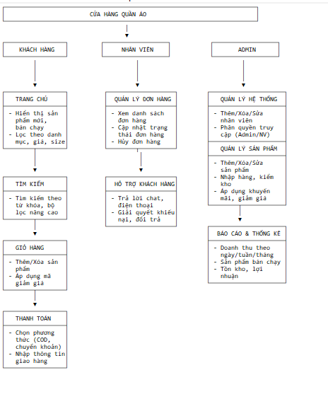

* 1. Đặc tả chức năng

Login admin

|  |  |
| --- | --- |
| **Mô tả** | Chức năng này cho phép quản trị viên đăng nhập vào trang quản trị |
| **Đầu vào** | Nhập email, password |
| **Xử lý** | Kiểm tra thông tin trong bảng users |
| **Trả về** | Nếu đúng thì trả về thông tin user đăng nhập thành công, nếu sai báo lỗi |

* 1. Sơ đồ quan hệ thực thể (ERD)

* 1. Sơ đồ bảng dữ liệu

1. 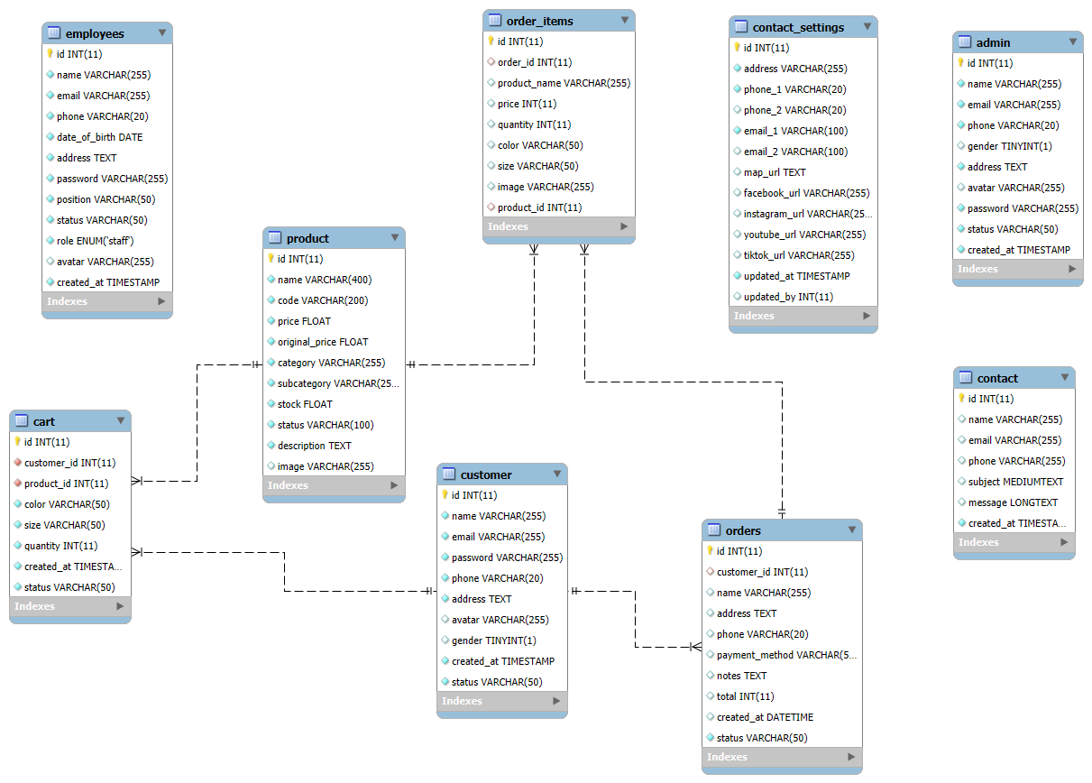
   1. Chi tiết bảng dữ liệu
2. Bảng admin

|  |  |  |  |
| --- | --- | --- | --- |
| **Tên cột** | **Kiểu DL** | **Null** | **Ràng buộc** |
| **id** | Int | Không | Khóa chính, tự động tang, không âm, không trùng lặp |
| name | Varchar(255) | Không | Không trùng lặp |
| Email | Varchar(255) | Không | Không trùng lặp |
| Phone | Varchar(20) | Không |  |
| Gender | Tinyint(1) | Có |  |
| Address | Text(65535) | Không |  |
| Avatar | Varchar(255) | Có |  |
| Password | Varchar(255) |  |  |
| status | Varchar(50) | không | Mặc định active |
| created\_at | timestamp | Không | Mặc định ngày hiện tại |

1. employess

|  |  |  |  |
| --- | --- | --- | --- |
| **Tên cột** | **Kiểu DL** | **Null** | **Ràng buộc** |
| **id** | Int(11) | Không | Khóa chính, tự động tang, không âm |
| name | Varchar(255) | Không |  |
| phone | Varchar(255) | không | Không trùng lặp |
| Date\_of\_birh | date | Không |  |
| Address | Text(65535) | Không |  |
| Password | Varchar(255) | Không |  |
| Position | Varchar(50) | Không |  |
| Status | Varchar(50 | Không | Mặc định là active |
| Role | Enum(‘staff’) | Không | Mặc định là staff |
| Avatar | Varchar(255) | Có |  |
| created\_at | timestamp | Không | Mặc định ngày hiện tại |

1. customer

|  |  |  |  |
| --- | --- | --- | --- |
| Tên Cột | Kiểu dữ liệu | Null | Ràng buộc |
| Id | Int(11) | Không | Khóa chính, Tự động tăng, không trùng lặp |
| Name | Varchar(255) | Không |  |
| Email | Varchar(255) | Không | Không trùng lặp |
| Password | Varchar(255) | Không |  |
| Phone | Varchar(20) | Không |  |
|  |  |  |  |
|  |  |  |  |
|  |  |  |  |
|  |  |  |  |
|  |  |  |  |
|  |  |  |  |

1. carts
2. banners
3. …….
4. **Thiết kế giao diện**
   1. Trang chủ

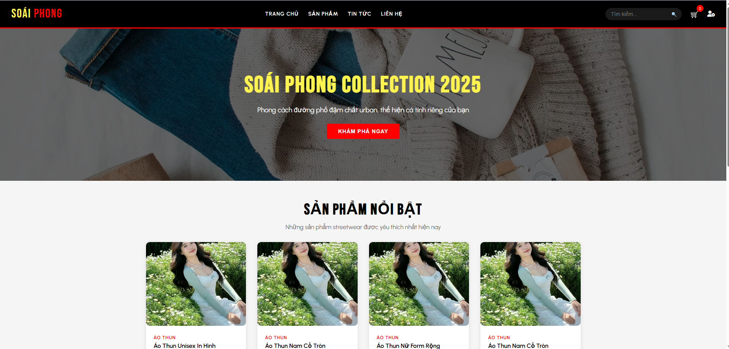

* 1. Trang giới thiệu
  2. Trang liên hệ

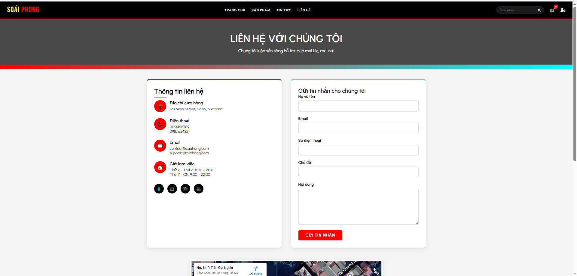

* 1. Trang sản phẩm

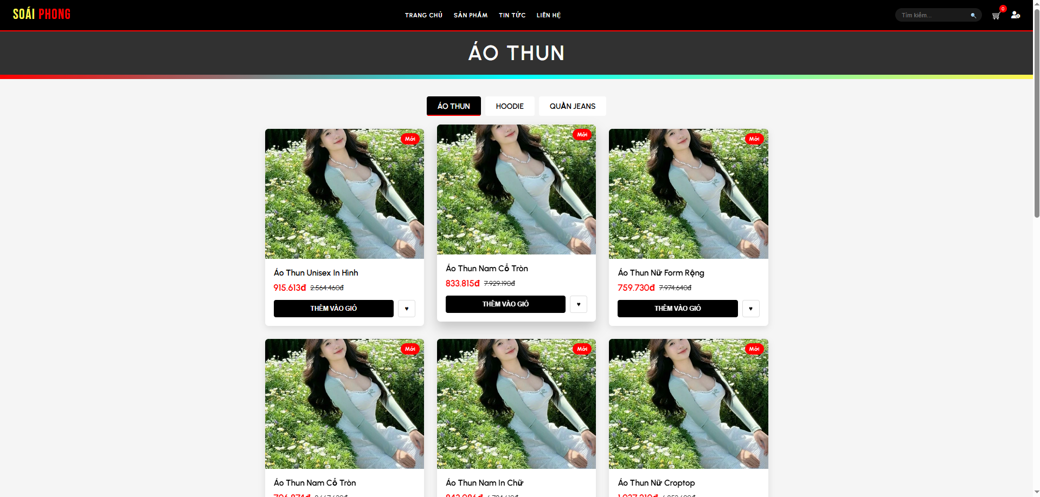

* 1. Trang chi tiết sản phẩm

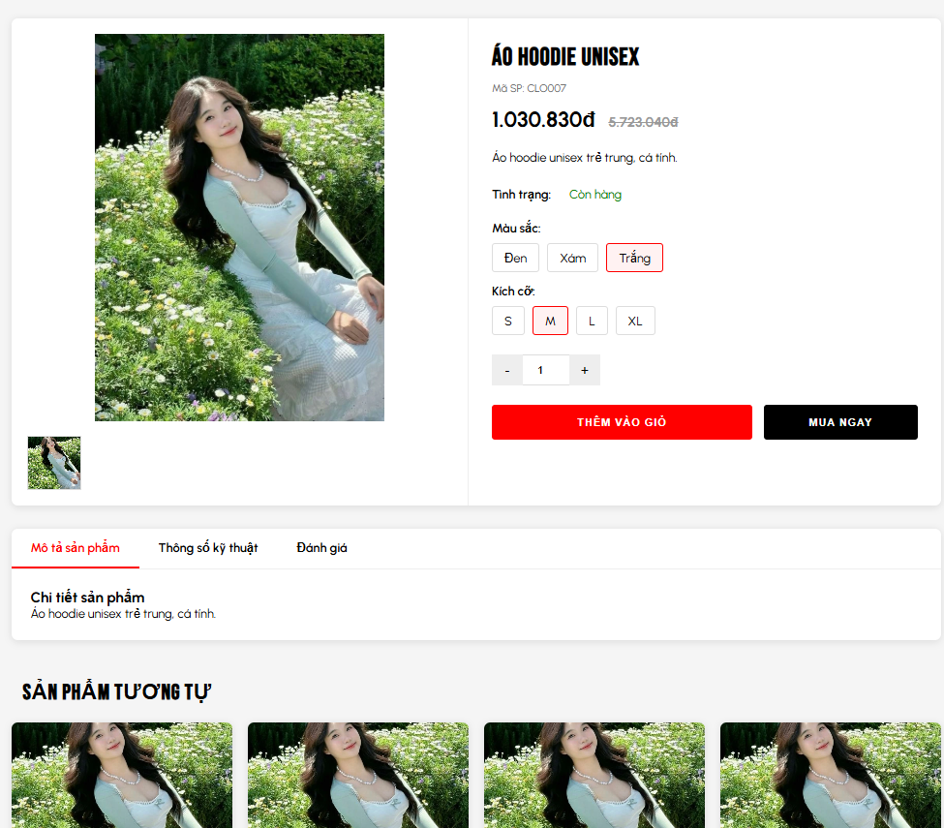

* 1. Trang đăng nhập/ đăng ký

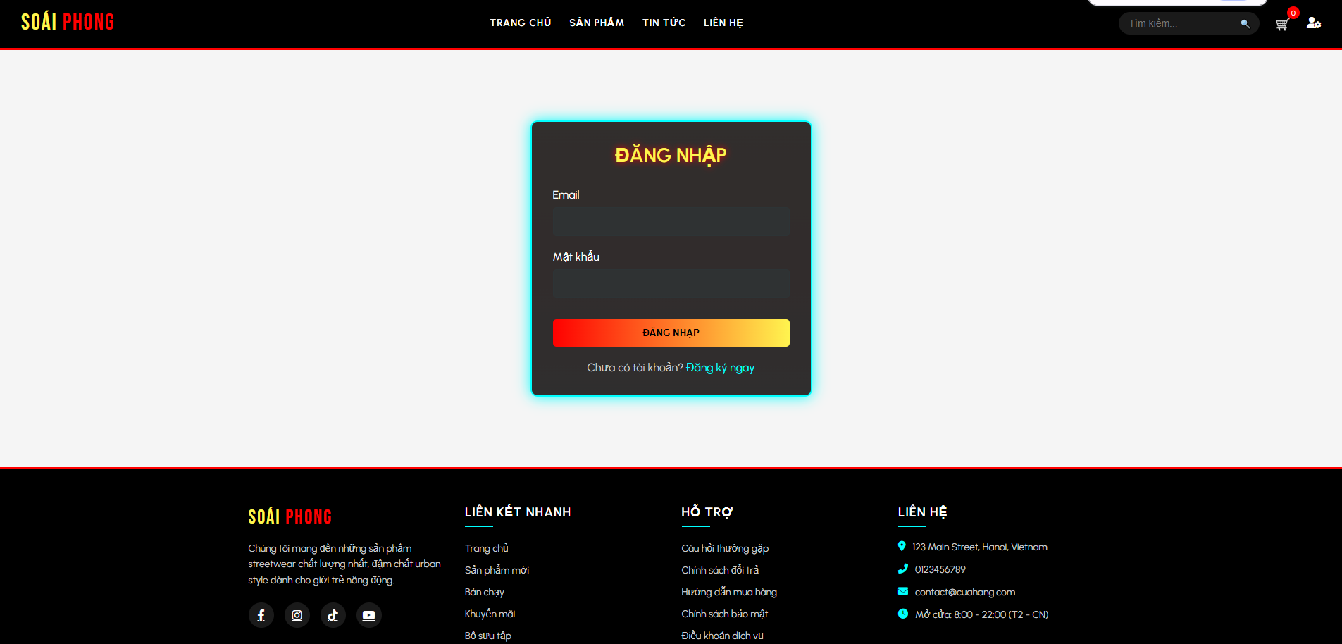 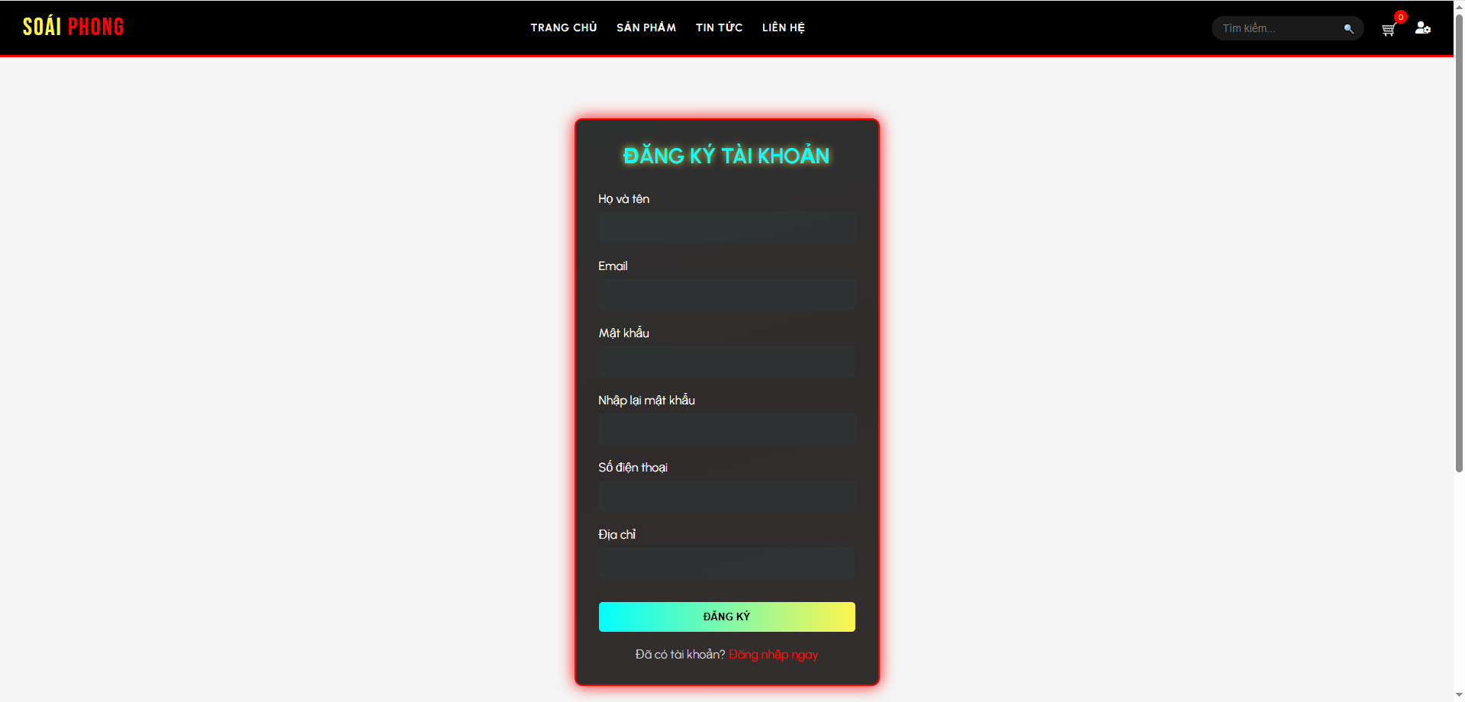

* 1. Trang giỏ hang

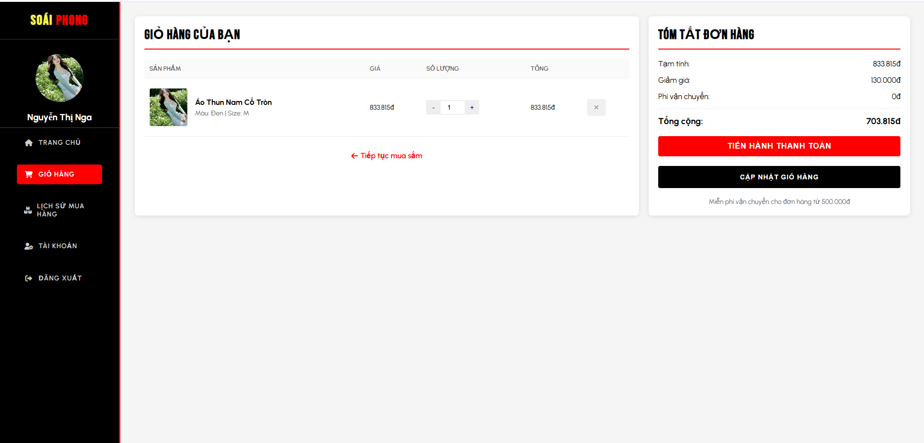

* 1. Trang đặt hang

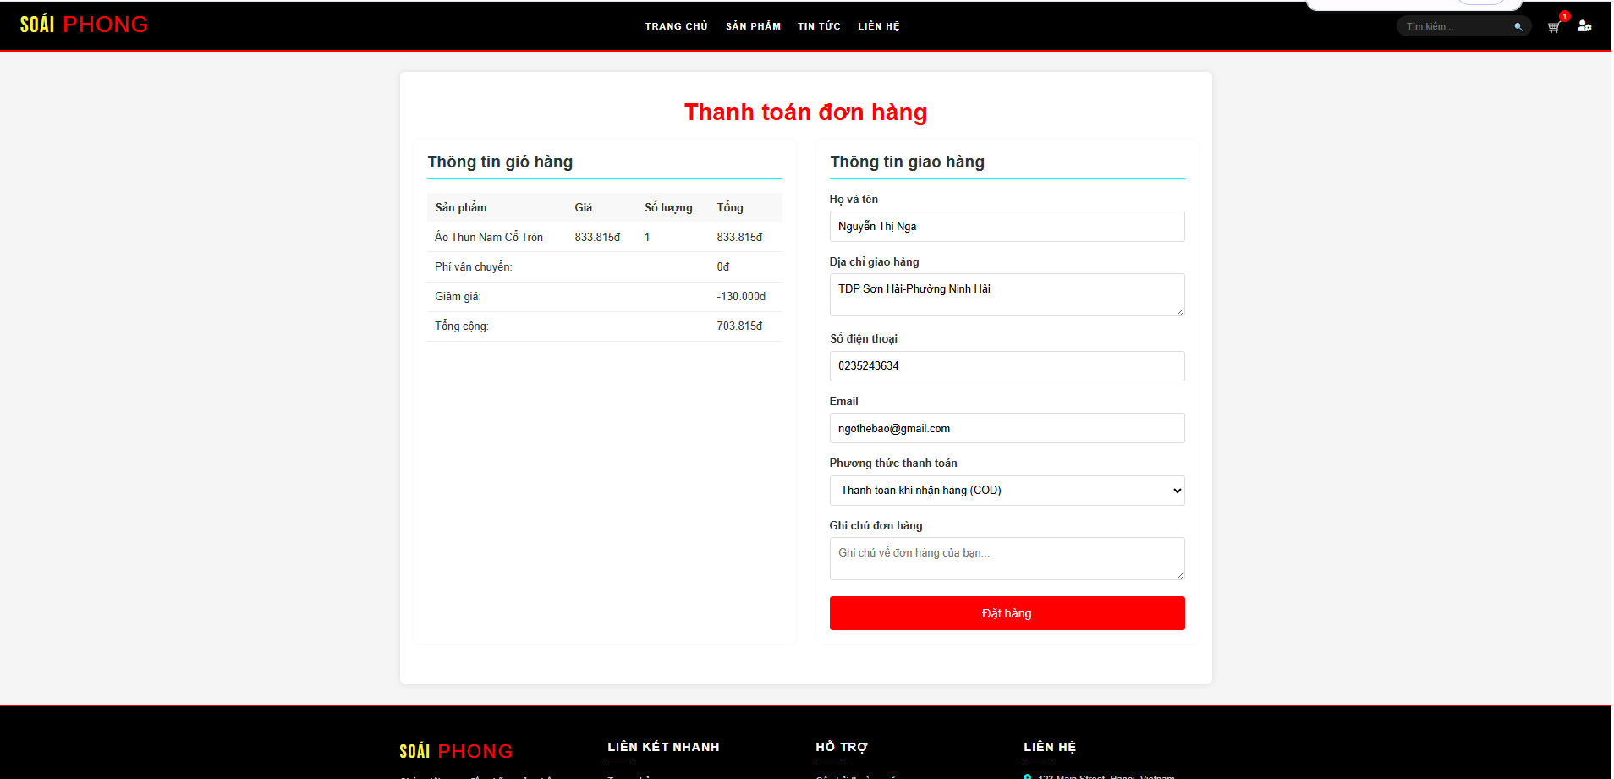

* 1. Trang đơn hang

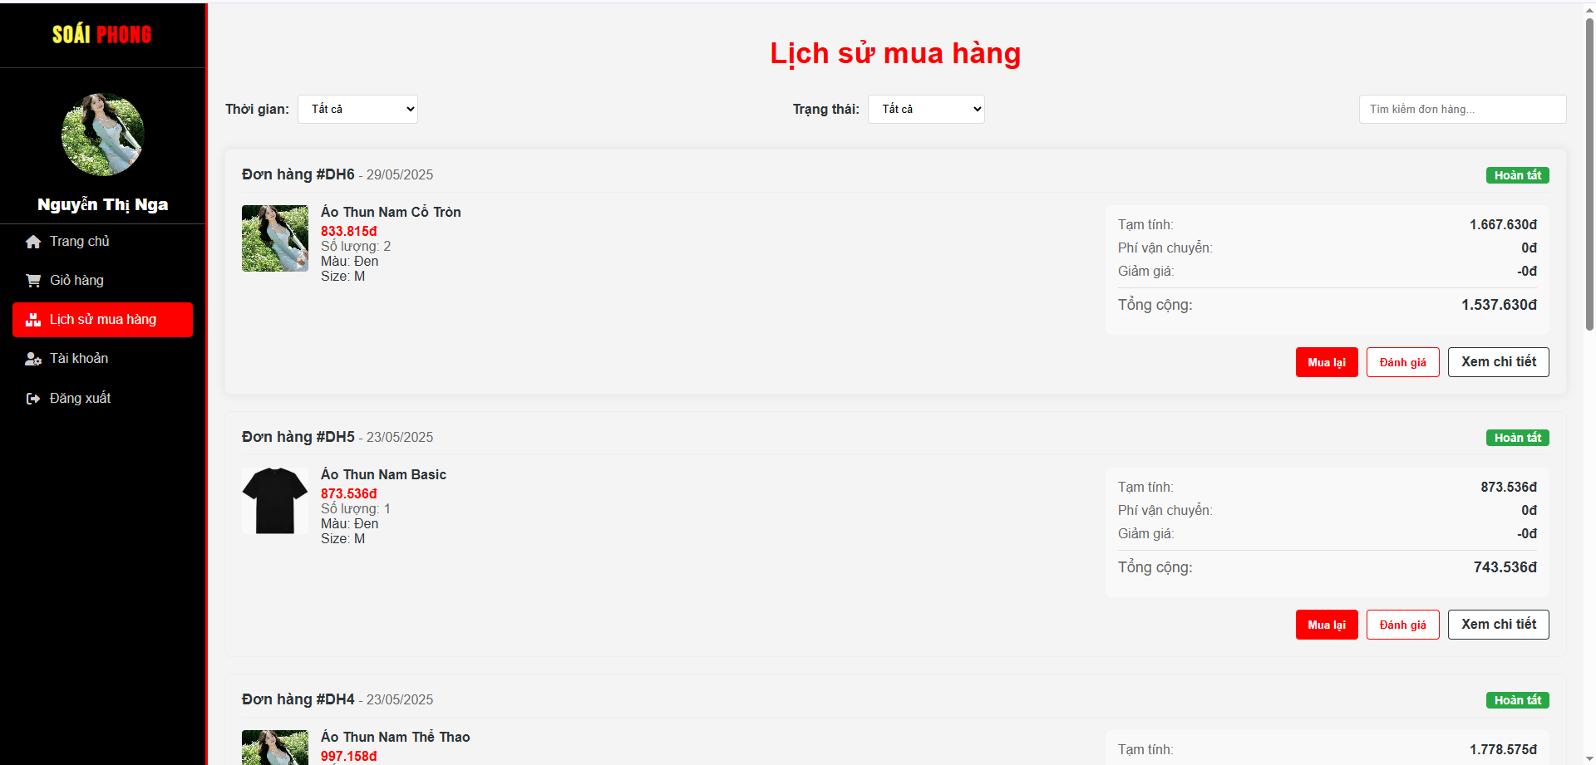

* 1. Trang quản trị admin

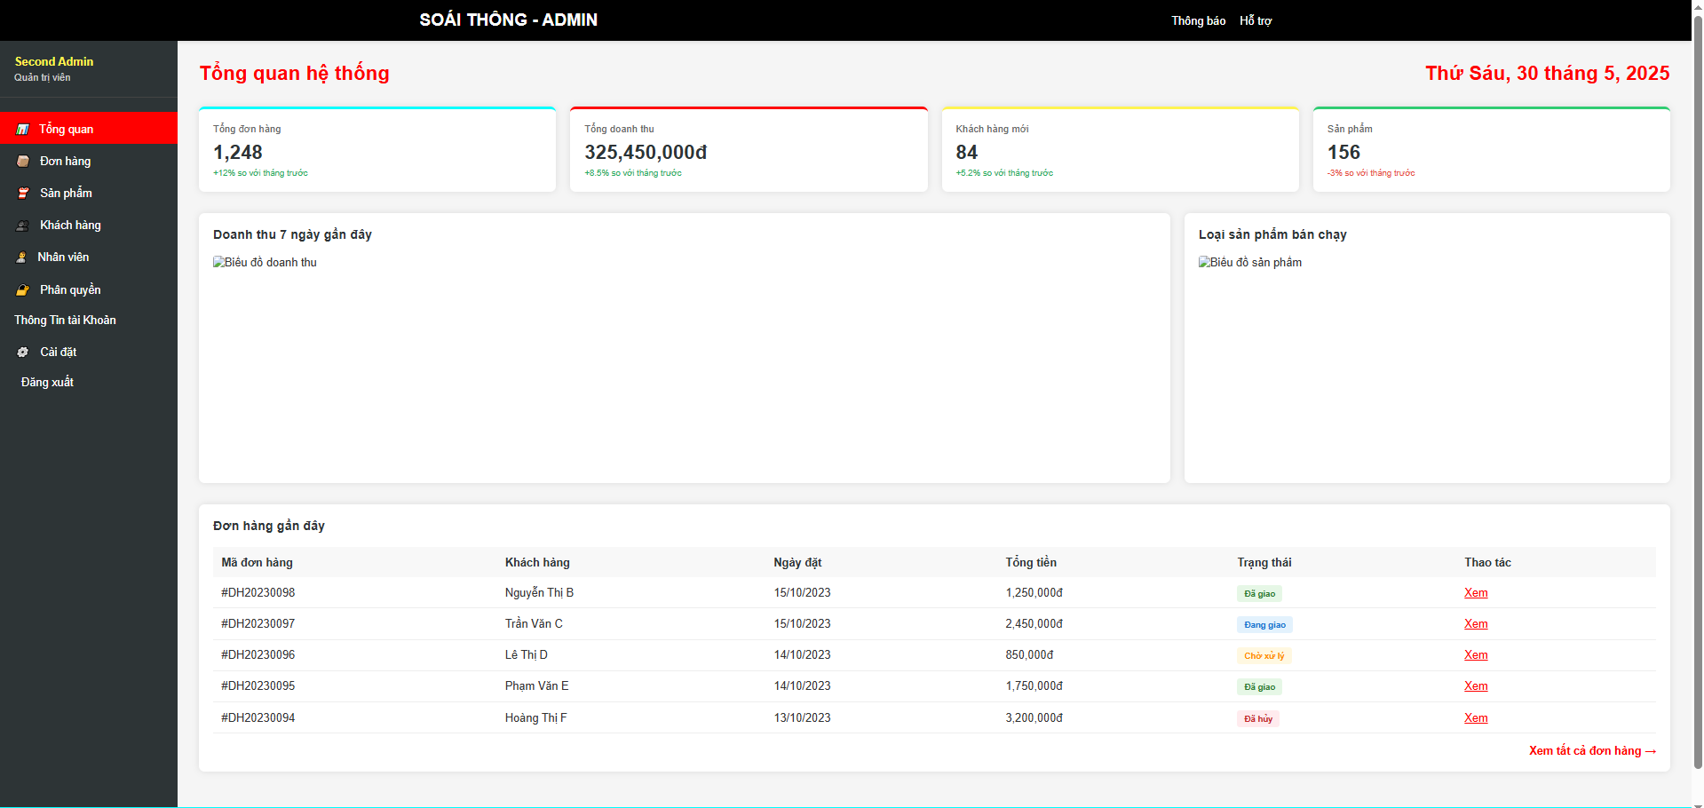

* 1. Trang quản lý đơn hang

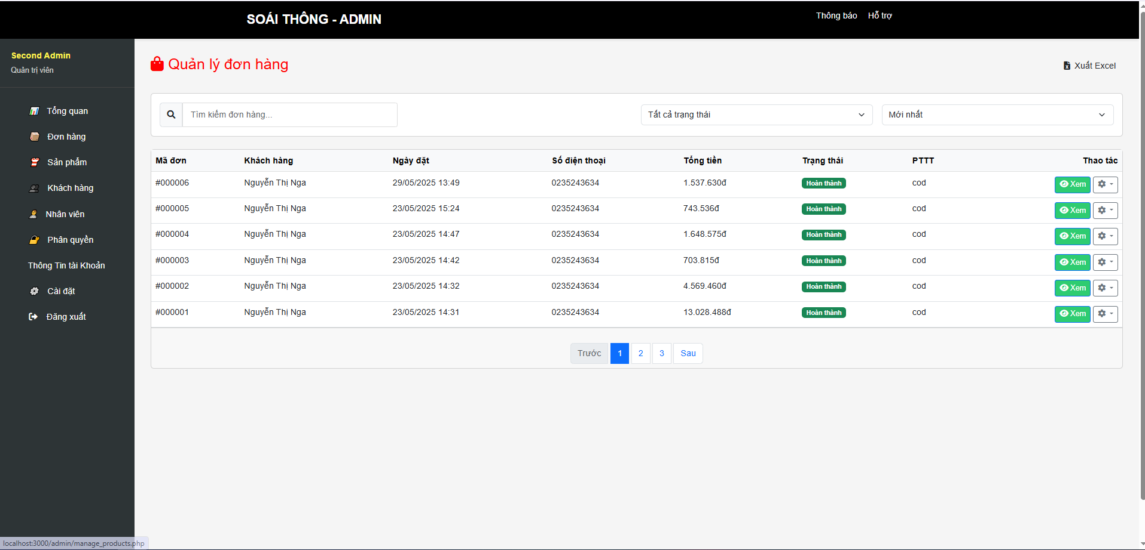

* 1. Trang quản lý sản phẩm

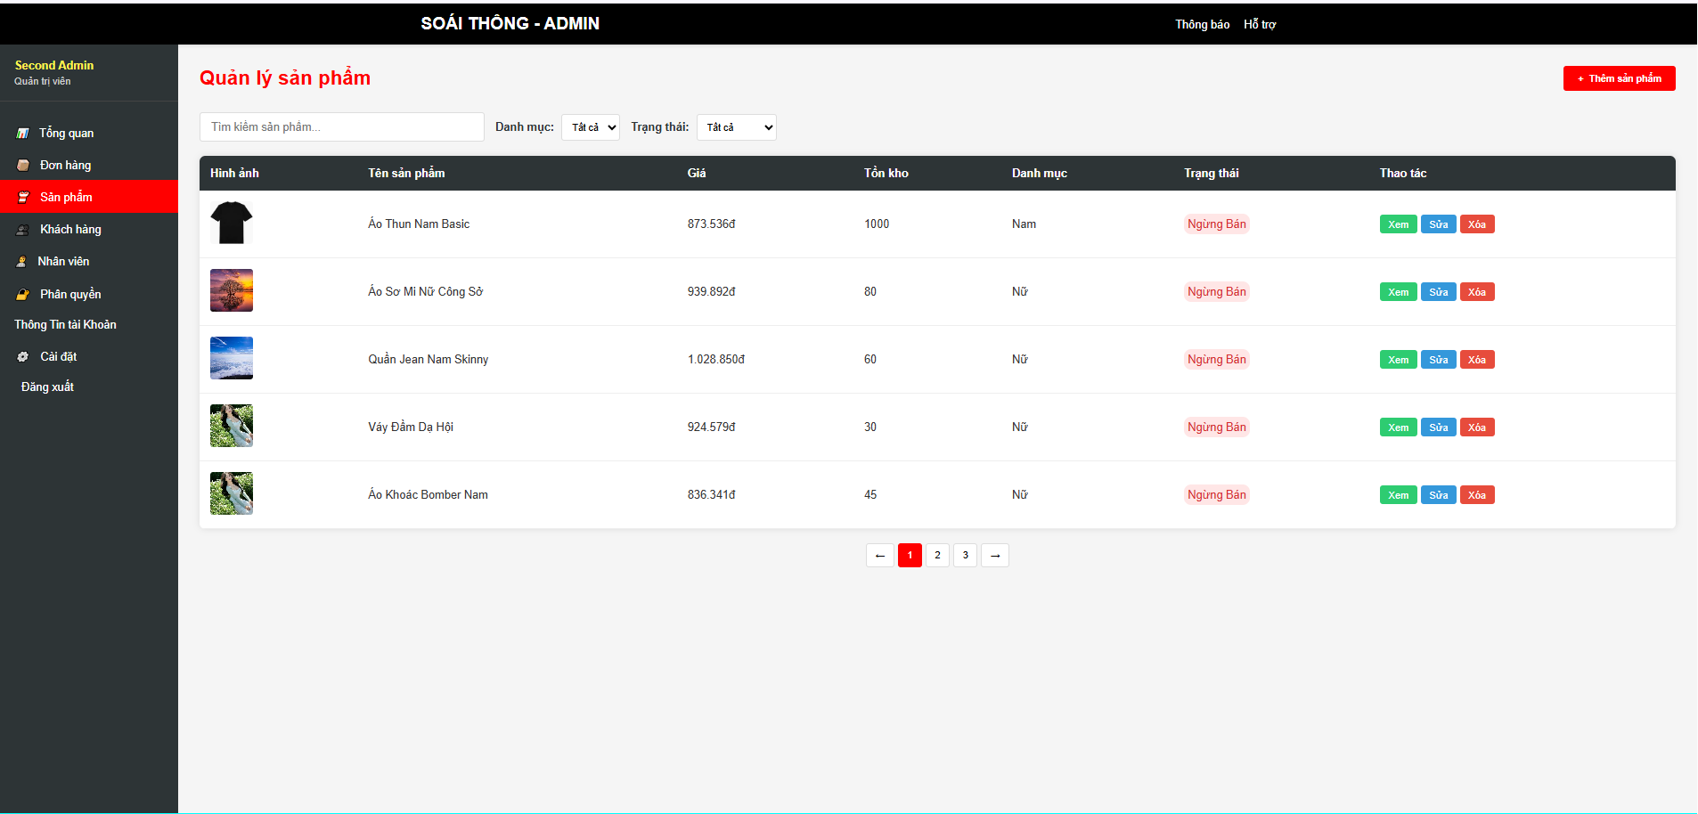

* 1. Quản lý nhân viên

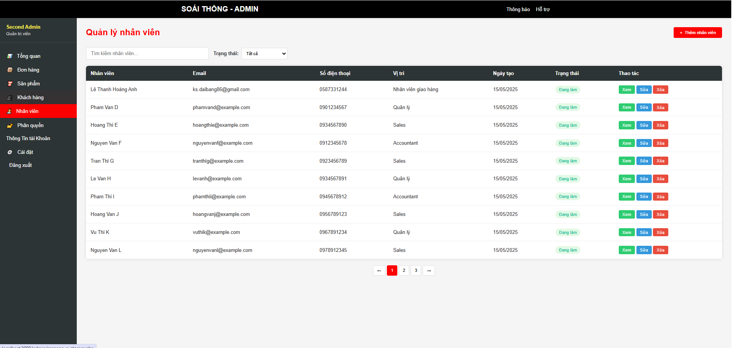

* 1. Quản lý khách hang

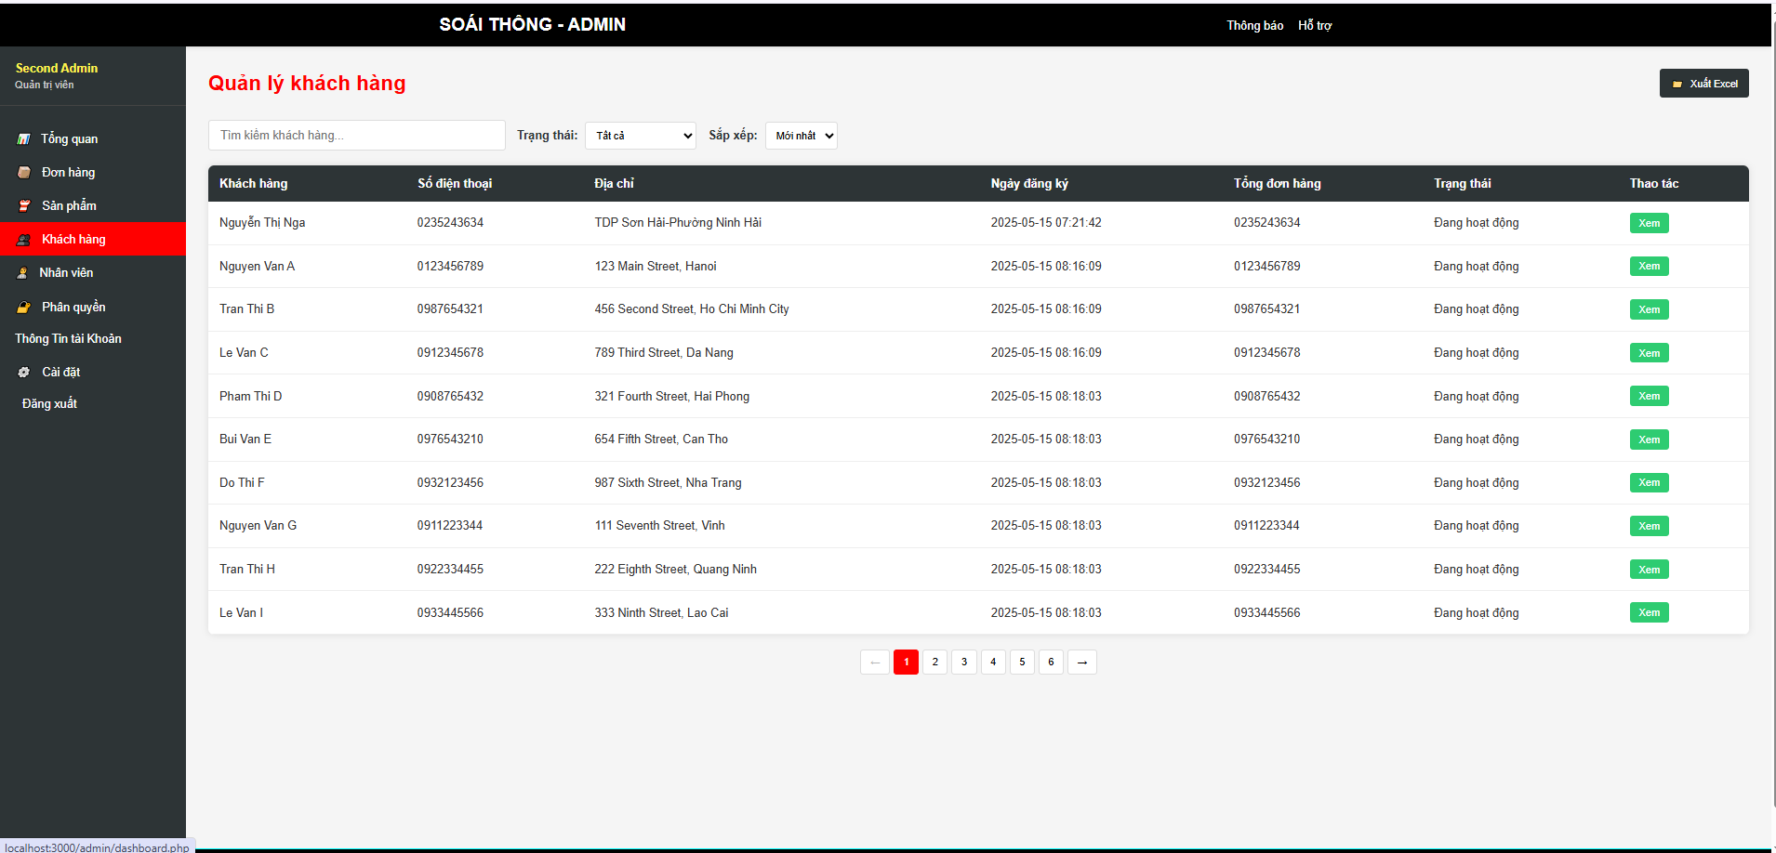

* 1. Thông tin cá nhân admin

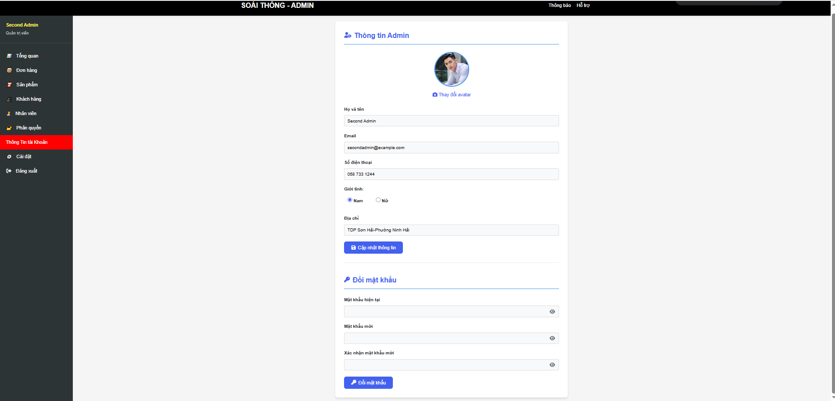

* 1. Cài đặt thông tin liên hệ

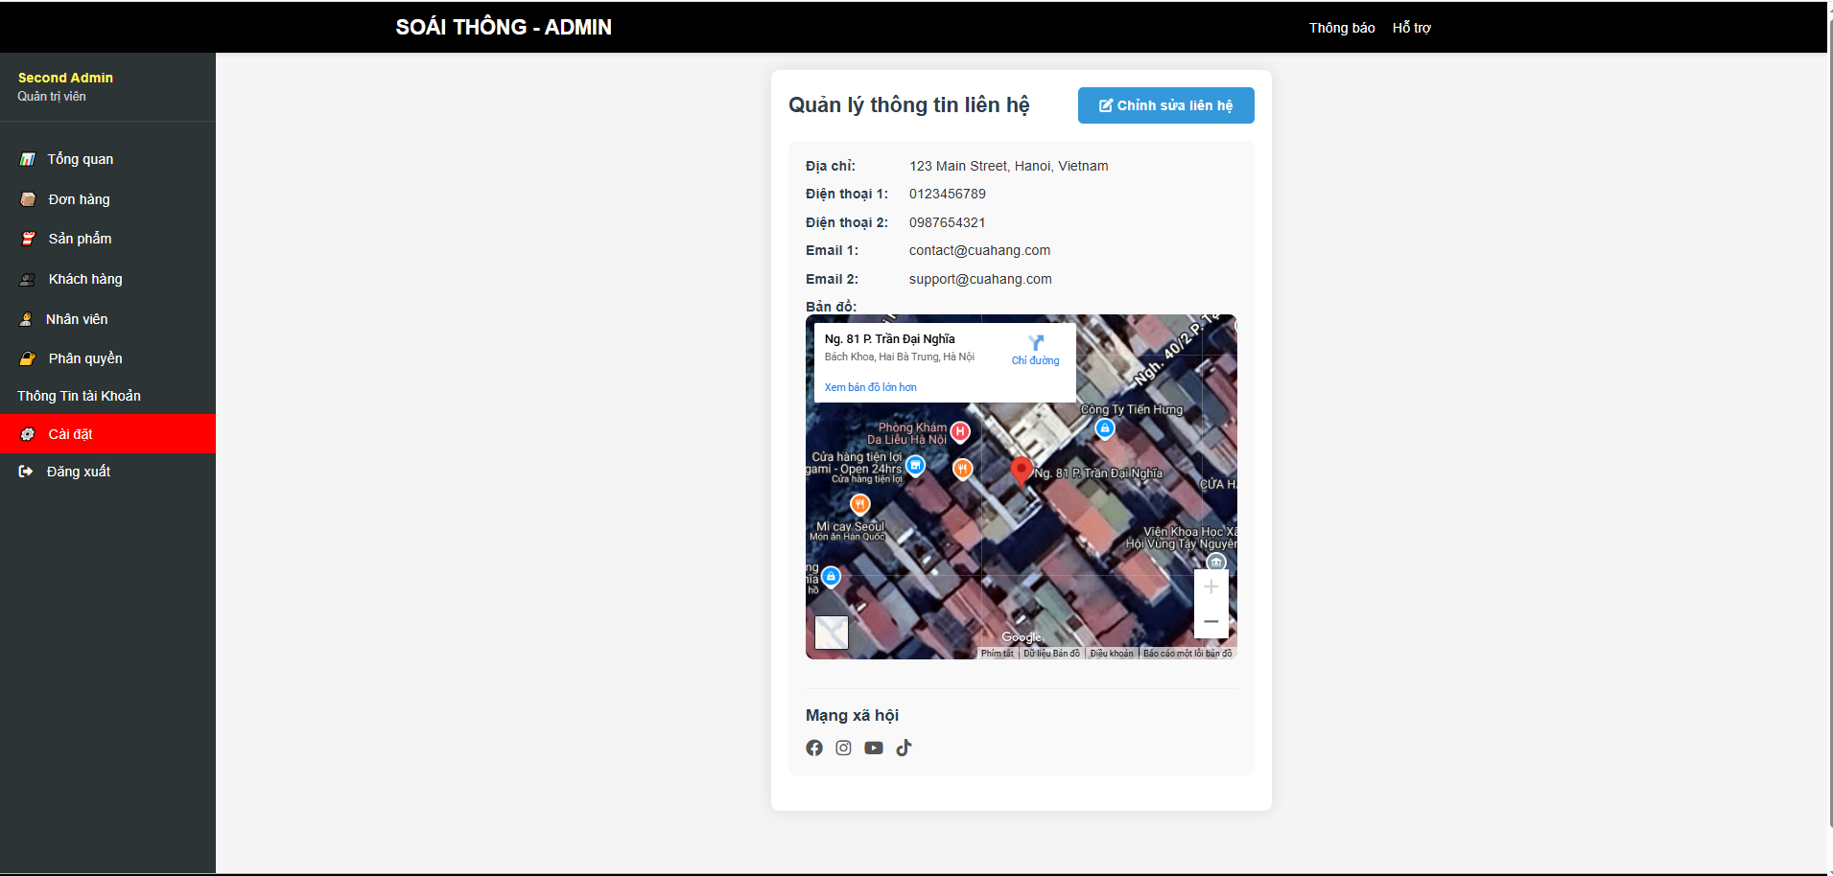

1. **Phân công công việc**

|  |  |  |  |  |  |
| --- | --- | --- | --- | --- | --- |
| **STT** | **Nhiệm vụ** | **Ngày bắt đầu** | **Ngày kết thúc** | **Thành viên** | **Trạng thái** |
| 1 | Problem definition |  |  | Tran Quoc Long | complete |
| 2 | User of system |  |  | Tran Quoc Long | complete |
| 3 | System Functions |  |  | Tran Quoc Long | complete |
| 5 | Admin functions |  |  | Chu Van An | complete |
| 6 | Customer functions |  |  | Chu Van An | complete |
| 7 | Retail shop functions |  |  | Chu Van An | complete |

**--- HẾT ---**